C₆H₁₄ → X → C₆H₅CH₃
веществом «Х» является
- 1)C₆H₅OH
- 2)C₆H₁₀
- 3)C₆H₁₃COOH
- 4)C₆H₆

Гомологом бензола является вещество, формула которого
- 1)С₈Н₁₈
- 2)С₈Н₁₀
- 3)С₈Н₁₆
- 4)С₈Н₁₄

Толуол может образоваться при ароматизации (дегидроциклизации)
- 1)2-метилгексана
- 2)октана
- 3)2-метилгептана
- 4)гексана

Толуол, в отличие от бензола,
- 1)не горит на воздухе
- 2)реагирует с раствором KMnO₄
- 3)вступает в реакции гидрирования
- 4)реагирует с бромом в присутствии катализатора

Образование бензола происходит в результате тримеризации
- 1)этена
- 2)этана
- 3)этанола
- 4)этина

Органическое вещество, молекулярная формула которого С₇Н₈, относится к гомологическому ряду
- 1)метана
- 2)этилена
- 3)бензола
- 4)ацетилена

Толуол и этилбензол являются
- 1)гомологами
- 2)структурными изомерами
- 3)геометрическими изомерами
- 4)одним и тем же веществом

Соединением, в котором все атомы углерода находятся в состоянии
sp²-гибридизации, является
- 1)этилбензол
- 2)бензол
- 3)метилциклогексан
- 4)бутен-1

Толуол является представителем гомологического ряда
- 1)фенола
- 2)бензола
- 3)метанола
- 4)стирола

При каталитическом гидрировании толуола образуется
- 1)бензол
- 2)циклогексан
- 3)метилциклогексан
- 4)гексан

Представителем гомологического ряда бензола является
- 1)толуол
- 2)фенол
- 3)стирол
- 4)метанол

Для получения циклогексана из бензола используют реакцию
- 1)дегидрирования
- 2)галогенирования
- 3)гидрирования
- 4)гидратации

Бензол вступает в реакцию замещения с
- 1)бромом и азотной кислотой
- 2)кислородом и серной кислотой
- 3)хлором и водородом
- 4)азотной кислотой и водородом

Бензол способен взаимодействовать с каждым из двух веществ:
- 1)H₂ и HBr
- 2)HNO₃ и KMnO₄
- 3)C₂H₅Cl и HNO₃
- 4)CH₃OH и C₂H₆

Гомологами являются
- 1)бензол и стирол
- 2)толуол и этилбензол
- 3)бензол и фенол
- 4)толуол и метилбензол
Сходство химических свойств бензола и предельных углеводородов проявляется в реакции
- 1)С₆Н₆ + 3H₂ → C₆H₁₂
- 2)С₆Н₆ + С₂H₄ → C₆H₅ – C₂H₅
- 3)С₆Н₆ + 3Сl₂ → C₆H₆Cl₆
- 4)С₆Н₆ + Br₂ → C₆H₅Br + НBr
Хлорбензол образуется при взаимодействии бензола с
- 1)хлором (УФ)
- 2)хлором (FeCl₃)
- 3)хлороводородом
- 4)хлорметаном

И для этилена, и для бензола характерны:
- 1)реакция гидрирования
- 2)наличие только π- связей в молекулах
- 3)sp²-гибридизация атомов углерода в молекулах
- 4)высокая растворимость в воде
- 5)взаимодействие с аммиачным раствором оксида серебра (I)
- 6)горение на воздухе

Реакция гидратации невозможна для
- 1)этина
- 2)этилена
- 3)бензола
- 4)пропилена

С толуолом взаимодействует каждое из двух веществ:
- 1)CH₃OH и Ag₂O
- 2)KMnO₄ и H₂
- 3)Cl₂ и NaOH
- 4)HNO₃ и CH₃OCH₃

С бромоводородом реагирует
- 1)бензол
- 2)толуол
- 3)стирол
- 4)1,3,5-триметилбензол
Бензол взаимодействует с каждым из двух веществ:
- 1)С₂Н₅ОН и N₂
- 2)HNO₃ и HBr
- 3)H₂O и O₂
- 4)CН₃Cl и Br₂
В схеме превращений:
C₂H₂ → X → C₆H₅Cl
веществом «Х» является
- 1)этилен
- 2)бромэтан
- 3)этаналь
- 4)бензол

Толуол реагирует с
- 1)водородом
- 2)водой
- 3)цинком
- 4)азотной кислотой
- 5)хлороводородом
- 6)хлором

Бензол можно превратить в циклогексан реакцией
- 1)гидрирования
- 2)гидратации
- 3)дегидрирования
- 4)дегидратации

Бензол не взаимодействует с
- 1)азотной кислотой
- 2)бромом
- 3)бромоводородом
- 4)кислородом

При взаимодействии водорода с бензолом образуется
- 1)толуол
- 2)гексанол-1
- 3)ацетилен
- 4)циклогексан

Циклогексан превращается в бензол в результате реакции
- 1)замещения
- 2)дегидратации
- 3)гидратации
- 4)дегидрирования

Наибольшим образованием копоти сопровождается горение
- 1)гексана
- 2)циклогексана
- 3)гексена
- 4)бензола

В молекуле какого вещества все атомы углерода находятся в состоянии sp²-гибридизации?
- 1)гексан
- 2)гексен
- 3)бензол
- 4)толуол

Верны ли следующие суждения о свойствах ароматических углеводородов?
А. | Бензол обесцвечивает раствор перманганата калия.
Б. | Толуол вступает в реакцию полимеризации.
- 1)верно только А
- 2)верно только Б
- 3)верны оба суждения
- 4)оба суждения неверны

Бензол из ацетилена в одну стадию можно получить реакцией
- 1)дегидрирования
- 2)тримеризации
- 3)гидрирования
- 4)гидратации

Обесцвечивает бромную воду
- 1)бензол
- 2)толуол
- 3)циклогексан
- 4)стирол

Какое из перечисленных веществ не обесцвечивает раствор перманганата калия?
- 1)этен
- 2)бензол
- 3)бутадиен-1,3
- 4)этин

Толуол, в отличие от бензола,
- 1)подвергается гидрированию
- 2)окисляется кислородом воздуха
- 3)реагирует с хлором (в присутствии AlCl₃)
- 4)окисляется раствором перманганата калия

Бензол может быть получен в результате реакции тримеризации
- 1)циклогексана
- 2)этана
- 3)этилена
- 4)ацетилена

Установите соответствие между схемой реакции и продуктом, который преимущественно образуется в ходе этой реакции: к каждой позиции, обозначенной буквой, подберите соответствующую позицию, обозначенную цифрой.

СХЕМА РЕАКЦИИ |  | ПРОДУКТ РЕАКЦИИ
  А) | толуол + бром −→−−FeBr3
  Б) | бензол + бромметан −→−AlBr3
  В) | толуол + бром −→свет
  Г) | бензол + хлор →УФ
  1) | 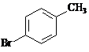
  2) | 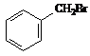
  3) | 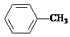
  4) | 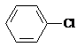
  5) | 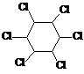
  6) | 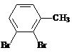

Запишите в таблицу выбранные цифры под соответствующими буквами.

Задана следующая схема превращений веществ:
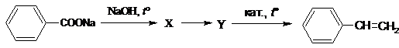
Определите, какие из указанных веществ являются веществами Х и Y.

1) | бензол
2) | этилциклогексан
3) | октан
4) | бензойная кислота
5) | этилбензол

Запишите в таблицу номера выбранных веществ под соответствующими буквами.

Задана следующая схема превращений веществ:
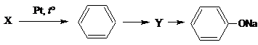
Определите, какие из указанных веществ являются веществами Х и Y.

1) | хлорбензол
2) | циклогексан
3) | этанол
4) | ацетилен
5) | толуол

Запишите в таблицу номера выбранных веществ под соответствующими буквами.

Установите соответствие между названием соединения и его формулой:
к каждой позиции, обозначенной буквой, подберите соответствующую позицию, обозначенную цифрой.

НАЗВАНИЕ СОЕДИНЕНИЯ |  | ФОРМУЛА СОЕДИНЕНИЯ
  А) | 1,3-диметилбензол
  Б) | кумол
  В) | стирол
  1) | C₆H₄(СН₃)₂
  2) | C₆H₅–СН(CH₃)₂
  3) | C₆H₅–СН=СН₂
  4) | C₆H₅–СH₂CН₂CH₃

Запишите в таблицу выбранные цифры под соответствующими буквами.

Напишите уравнения реакций, с помощью которых можно осуществить следующие превращения:

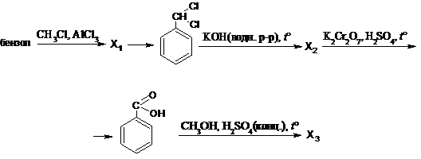
При написании уравнений реакций используйте структурные формулы органических веществ.

Из предложенного перечня веществ выберите два вещества, которые являются гомологами бензола.
 | 1) | стирол
 | 2) | толуол
 | 3) | этилбензол
 | 4) | бутанол-1
 | 5) | бутанол-2
Запишите в поле ответа номера выбранных веществ.

В схеме превращений
ацетилен → X → Y → анилин
веществами X и Y являются

1) | этилен
2) | нитробензол
3) | фенол
4) | триэтиламин
5) | бензол

Запишите в таблицу номера выбранных веществ.

Ответ: | X | Y

В заданной схеме превращений
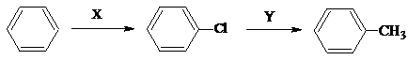
веществами Х и Y соответственно являются

1) | HCl
2) | NaCl
3) | Cl₂
4) | CH₃Cl
5) | CH₃OH

Запишите в таблицу номера выбранных веществ.

В заданной схеме превращений
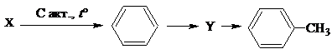
веществами Х и Y соответственно являются

1) | бензойная кислота
2) | хлорбензол
3) | нитробензол
4) | этилен
5) | ацетилен

Запишите в таблицу номера выбранных веществ.

В заданной схеме превращений
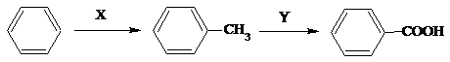
веществами Х и Y соответственно являются

1) | CH₄
2) | CH₃Cl
3) | KMnO₄ (H⁺)
4) | HNO₃
5) | HCOOH

Запишите в таблицу номера выбранных веществ.

Для этилбензола характерна(-о):
 | 1) | sp-гибридизация всех атомов углерода в молекуле
 | 2) | плоская форма всей молекулы
 | 3) | реакция гидрирования
 | 4) | взаимодействие с водой
 | 5) | взаимодействие с хлором
 | 6) | окисление перманганатом калия

Напишите уравнения реакций, с помощью которых можно осуществить следующие превращения:
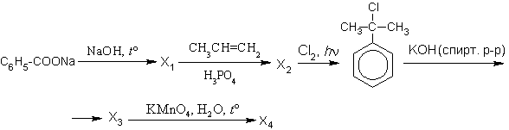
При написании уравнений реакций используйте структурные формулы органических веществ.

Напишите уравнения реакций, с помощью которых можно осуществить следующие превращения:
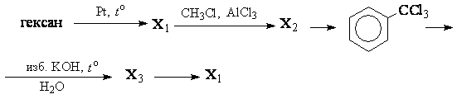
При написании уравнений реакций используйте структурные формулы органических веществ.

С толуолом взаимодействует каждое из двух веществ:
 | 1) | H₂O и CH₃Cl
 | 2) | CH₄ и HNO₃
 | 3) | HCl и H₂SO₄
 | 4) | H₂ и Cl₂

Толуол, в отличие от бензола,
 | 1) | подвергается гидрированию
 | 2) | окисляется кислородом воздуха
 | 3) | реагирует с хлором (в присутствии AlCl₃)
 | 4) | окисляется раствором перманганата калия

При каталитическом гидрировании толуола образуется
 | 1) | бензол
 | 2) | циклогексан
 | 3) | метилциклогексан
 | 4) | гексан

Для получения циклогексана из бензола используют реакцию
 | 1) | дегидрирования
 | 2) | галогенирования
 | 3) | гидрирования
 | 4) | гидратации

С толуолом взаимодействует каждое из двух веществ:
 | 1) | CH₃OH и Ag₂O
 | 2) | KMnO₄ и H₂
 | 3) | Cl₂ и NaOH
 | 4) | HNO₃ и CH₃OCH₃

Толуол, в отличие от бензола,
 | 1) | не горит на воздухе
 | 2) | реагирует с раствором KMnO₄
 | 3) | вступает в реакции гидрирования
 | 4) | реагирует с бромом в присутствии катализатора

Бензол взаимодействует с каждым из двух веществ:
 | 1) | С₂Н₅ОН и N₂
 | 2) | HNO₃ и HBr
 | 3) | H₂O и O₂
 | 4) | CН₃Cl и Br₂

Бензол взаимодействует с каждым из двух веществ:
 | 1) | H₂, HBr
 | 2) | Br₂(р-р) , HCHO
 | 3) | H₂O, O₂
 | 4) | НNО₃, Br₂

Бензол способен взаимодействовать с каждым из двух веществ:
 | 1) | H₂ и HBr
 | 2) | HNO₃ и KMnO₄
 | 3) | C₂H₅Cl и HNO₃
 | 4) | CH₃OH и C₂H₆

